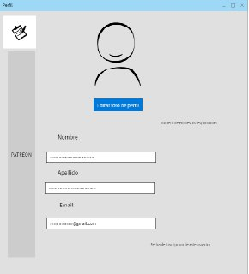
Nombre Perfil

Autor Adrián

Fecha 18/05/2018

Descripción Permite gestionar
tu perfil

Actores Usuario

Precondiciones Estar registrado

Flujo normal 1.- El usuario pulsa sobre el boton para editar su perfil
2.- El sistema muestra un textarea
3.- El usuario escribe su nuevo nombre , apellido o email
4.- El sistema cambia la base de datos
5.- El sistema muestra la pagina de perfil con el nuevo nombre, apellido o email

Flujo alternativo 3.B El nombre no cumple los requesitos

Poscondiciones El cambio se ha archivado en la base de datos

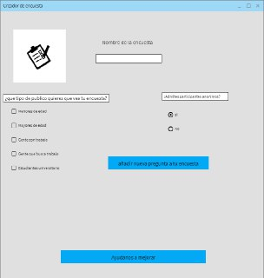
Nombre Creador de encuesta

Autor Adrián

Fecha 18/05/2018

Descripción Permite modificar las condiciones
de la encuesta pero solo antes de
crearla

Actores Usuario

Precondiciones estar registrado en la pagina

Flujo normal 1.- El usuario selecciona las condiciones con los checkbox y los radiobox
2.- El usuario añade preguntas presionando el boton “Añadir nueva pregunta a tu encuesta” y te redirige a un selector de tipo de preguntas
3.-El sistema crea la encuesta
4.-El sistema publica la encuesta

Flujo alternativo 2.B.- Error al añadir preguntas

Poscondiciones 1.- La encuesta recibe las respuestas de los usuarios

